RS-FS-N01风速变送器
使用说明书
（485型）

文档版本：V2.0

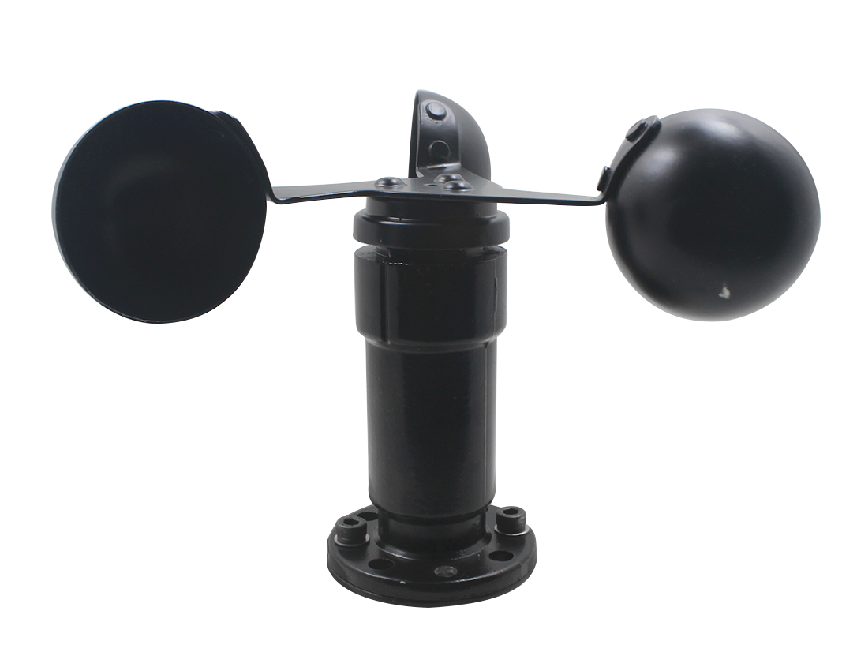

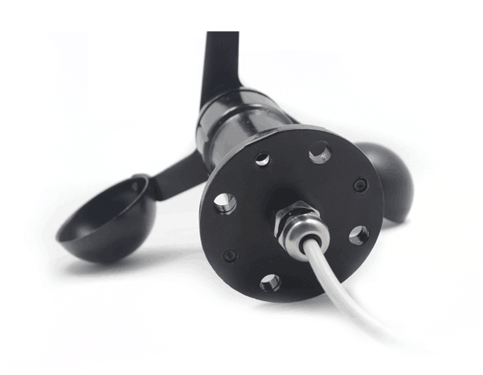

目录
1. 产品介绍 4
2. 设备安装说明 5
3. 配置软件安装及使用 7
4. 通信协议 8
5. 常见问题及解决办法 10
6. 联系方式 11
7. 文档历史 11
8. 外形尺寸 11
附：现场安装打孔尺寸说明 12

1. 产品介绍
1.1产品概述
RS-FS-N01风速变送器，外形小巧轻便，便于携带和组装，三杯设计理念可以有效获得风速信息，壳体采用优质铝合金型材，外部进行电镀喷塑处理，具有良好的防腐、防侵蚀等特点，能够保证变送器长期使用无锈琢现象，同时配合内部顺滑的轴承系统，确保了信息采集的精确性。被广泛应用于温室、环境保护、气象站、船舶、码头、养殖等环境的风速测量。
1.2功能特点
- 量程：0-30m/s，分辨率0.1m/s
- 防电磁干扰处理
- 采用底部出线方式、完全杜航空插头橡胶垫老化问题，长期使用仍然防水
- 采用高性能进口轴承，转动阻力小，测量精确
- 全铝外壳，机械强度大，硬度高，耐腐蚀、不生锈可长期使用于室外
- 设备结构及重量经过精心设计及分配，转动惯量小，响应灵敏
- 标准ModBus-RTU通信协议，接入方便
1.3主要技术指标
直流供电（默认） | 10~30V DC
变送器电路工作温度 | -20℃~+60℃，0%RH~80%RH
通信接口 | 485通讯（modbus）协议  波特率：2400、4800（默认）、9600  数据位长度：8位  奇偶校验方式：无  停止位长度：1位  默认ModBus通信地址：1  支持功能码：03
参数设置 | 用提供的配置软件通过485接口进行配置
分辨率 | 0.1m/s
测量范围 | 0~30m/s
动态响应时间 | ≤0.5s
启动风速 | ≤0.2m/s

2. 设备安装说明
2.1 设备安装前检查
设备清单：
■变送器设备1台
■安装螺丝4个
■合格证、保修卡、校准报告等
■12V/2A防水电源1台（选配）
■USB转485（选配）
■485终端电阻（选配）
2.2 接口说明
宽电压电源输入10~30V均可。485信号线接线时注意A\B两条线不能接反，总线上多台设备间地址不能冲突。
2.3 电气接线
 | 线色 | 说明
电  源 | 棕色 | 电源正（10~30V DC）
电  源 | 黑色 | 电源负
通  信 | 绿色 | 485-A
通  信 | 蓝色 | 485-B
2.4 现场布线说明
多个485型号的设备接入同一条总线时，现场布线有一定的要求，具体请参考资料包中《485设备现场接线手册》。
2.5安装方式
采用法兰安装，螺纹法兰连接使风速传感器下部管件牢牢固定在法兰盘上，底盘Ø65mm，在Ø47.1mm的圆周上开四个均Ø6mm的安装孔，使用螺栓将其紧紧固定在支架上，使整套仪器，保持在最佳水平度，保证风速数据的准确性，法兰连接使用方便，能够承受较大的压力。
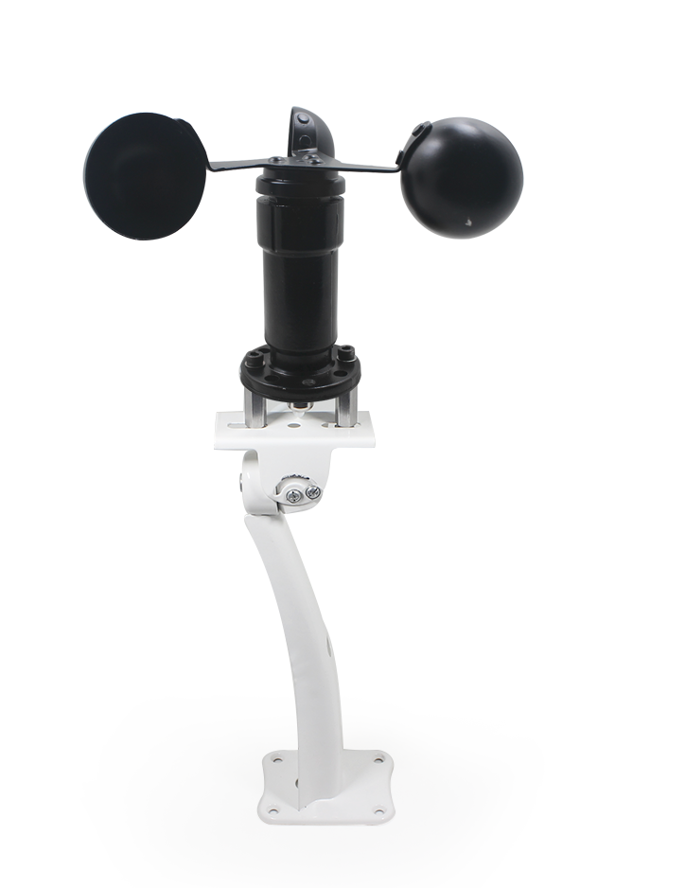
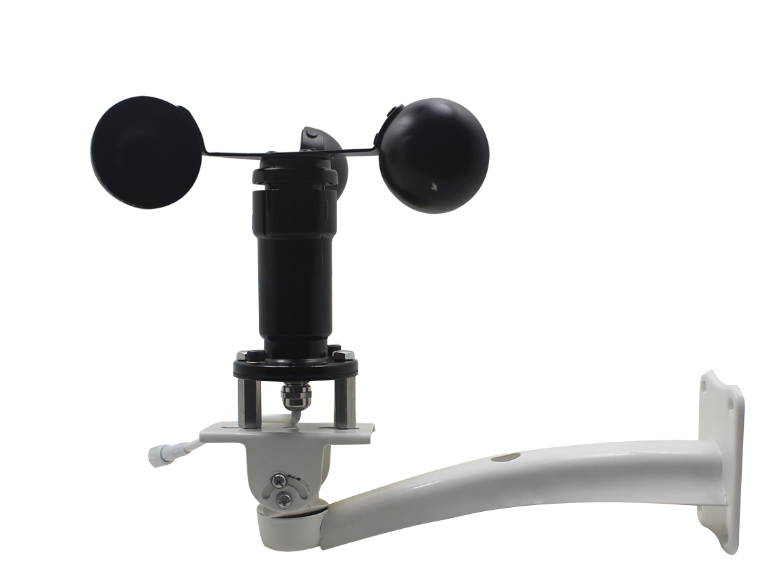
侧出线安装方式
2.6注意事项
1.用户不得自行拆卸，更不能触碰传感器芯体，以免造成产品的损坏。
2.尽量远离大功率干扰设备，以免造成测量的不准确，如变频器、电机等，安装、拆卸变送器时必须先断开电源，变送器内有水进入可导致不可逆转变化。
3.防止化学试剂、油、粉尘等直接侵害传感器，勿在结露、极限温度环境下长期使用、严防冷热冲击。

3. 配置软件安装及使用
3.1 软件选择
打开资料包，选择“调试软件”---“485参数配置软件”，找到
打开即可。
3.2 参数设置
①、选择正确的COM口（“我的电脑—属性—设备管理器—端口”里面查看COM端口），下图列举出几种不同的485转换器的驱动名称。
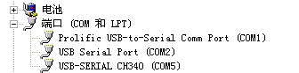
②、单独只接一台设备并上电，点击软件的测试波特率，软件会测试出当前设备的波特率以及地址，默认波特率为4800bit/s,默认地址为0x01。
③、根据使用需要修改地址以及波特率，同时可查询设备的当前功能状态。
④、如果测试不成功，请重新检查设备接线及485驱动安装情况。
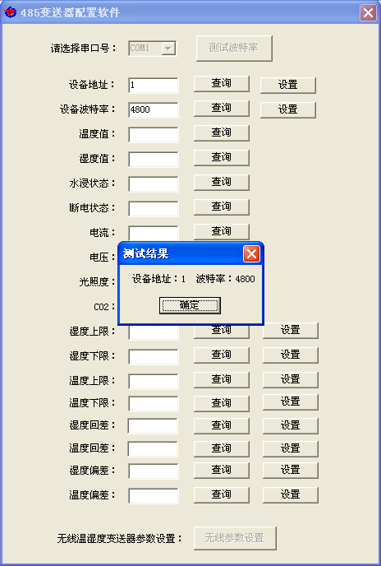

4. 通信协议
4.1 通讯基本参数
编 码 | 8位二进制
数据位 | 8位
奇偶校验位 | 无
停止位 | 1位
错误校验 | CRC（冗余循环码）
波特率 | 2400bit/s、4800bit/s、9600 bit/s可设，出厂默认为4800bit/s
4.2 数据帧格式定义
采用Modbus-RTU 通讯规约，格式如下：
初始结构 ≥4 字节的时间
地址码 = 1 字节
功能码 = 1 字节
数据区 = N 字节
错误校验 = 16 位CRC 码
结束结构 ≥4 字节的时间
地址码：为变送器的地址，在通讯网络中是唯一的（出厂默认0x01）。
功能码：主机所发指令功能指示，本变送器只用到功能码0x03（读取寄存器数据）。
数据区：数据区是具体通讯数据，注意16bits数据高字节在前！
CRC码：二字节的校验码。
主机问询帧结构：
地址码 | 功能码 | 寄存器起始地址 | 寄存器长度 | 校验码低位 | 校验码高位
1字节 | 1字节 | 2字节 | 2字节 | 1字节 | 1字节
从机应答帧结构：
地址码 | 功能码 | 有效字节数 | 数据一区 | 第二数据区 | 第N数据区 | 校验码
1字节 | 1字节 | 1字节 | 2字节 | 2字节 | 2字节 | 2字节
4.3 寄存器地址
寄存器地址 | PLC或组态地址 | 内容 | 操作
0000 H | 40001 | 瞬时风速  上传数据为真实值的10倍 | 只读
4.4 通讯协议示例以及解释
举例：读取设备地址0x01的风速值
问询帧：
地址码 | 功能码 | 起始地址 | 数据长度 | 校验码低位 | 校验码高位
0x01 | 0x03 | 0x00 0x00 | 0x00 0x01 | 0x84 | 0x0A
应答帧： （例如读到当前风速为8.6m/s）
地址码 | 功能码 | 返回有效字节数 | 当前风速值 | 校验码低位 | 校验码高位
0x01 | 0x03 | 0x02 | 0x00 0x56 | 0x38 | 0x7A
风速计算：
当前风速：0056H(十六进制)= 86=> 风速 = 8.6m/s

5. 常见问题及解决办法
5.1 设备无法连接到PLC或电脑
可能的原因：
1)电脑有多个COM口，选择的口不正确。
2)设备地址错误，或者存在地址重复的设备（出厂默认全部为1）。
3)波特率，校验方式，数据位，停止位错误。
4)主机轮询间隔和等待应答时间太短，需要都设置在200ms以上。
5)485总线有断开，或者A、B线接反。
6)设备数量过多或布线太长，应就近供电，加485增强器，同时增加120Ω终端电阻。
7)USB转485驱动未安装或者损坏。
8)设备损坏。

6. 联系方式
济南仁硕电子科技有限公司
地址：山东省济南市高新区凤岐路2886号
邮编：250101
电话：（86）0531-58720832
传真：（86）0531-67805165
网址：www.jnrsmcu.com
云平台地址：www.0531yun.cn

7. 文档历史
V1.0 文档建立。
V2.0 文档更新。

8. 外形尺寸
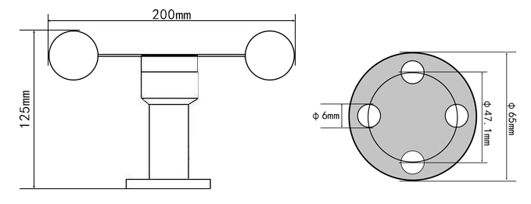

附：现场安装打孔尺寸说明
